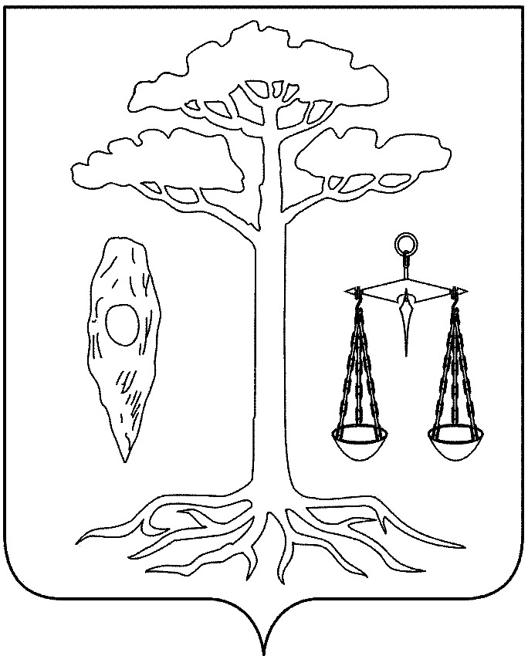

АДМИНИСТРАЦИЯ

ТЕЙКОВСКОГО МУНИЦИПАЛЬНОГО РАЙОНА
ИВАНОВСКОЙ ОБЛАСТИ

П О С Т А Н О В Л Е Н И Е

от 19.07.2013 № 397
г. Тейково

Об условиях приватизации

В соответствии с Федеральным законом от 21.12.2001г. №178-ФЗ «О приватизации государственного и муниципального имущества» (в действующей редакции), Положением о порядке приватизации муниципального имущества Тейковского муниципального района, утвержденным решением Совета Тейковского муниципального района от 12.12.2012г. № 218-р «Об утверждении Положения о порядке приватизации муниципального имущества Тейковского муниципального района» (в действующей редакции) и во исполнение решения Совета Тейковского муниципального района от 31.10.2012г. № 208-р «Об утверждении прогнозного плана (программы) приватизации имущества, находящегося в муниципальной собственности Тейковского муниципального района, на 2013 год», в связи с признанием аукциона по продаже встроенного нежилого помещения (столовая) - помещения №26-50, расположенного по адресу: Ивановская область, Тейковский район, с. Елховка, ул.Школьная, д.8, находящегося в собственности Тейковского муниципального района Ивановской области, несостоявшимся (протокол №1 от 04.07.2013г.), администрация Тейковского муниципального района

ПОСТАНОВЛЯЕТ:

- Приватизировать находящееся в муниципальной собственности и входящее в состав казны Тейковского муниципального района встроенное нежилое помещение (столовая) - помещения №26-50 (согласно техническому паспорту ФГУП «Ростехинвентаризация-Федеральное БТИ»), назначение: нежилое, общей площадью 284,5 кв.м, этаж 1, расположенное по адресу: Ивановская область, Тейковский район, с.Елховка, ул.Школьная, д.8 (далее –имущество).

- Установить способ приватизации – продажа имущества посредством публичного предложения в порядке, установленном постановлением Правительства Российской Федерации от 22.07.2002 года № 549 «Об утверждении Положений об организации продажи государственного или муниципального имущества посредством публичного предложения и без объявления цены».

- Установить цену первоначального предложения равной начальной цене продажи имущества на аукционе, который признан несостоявшимся, в размере 641000 (шестьсот сорок одна тысяча) рублей, без учета НДС.

- Установить величину снижения цены первоначального предложения («шаг понижения») имущества в размере 64100 (шестьдесят четыре тысячи сто) рублей.

- Установить величину повышения цены («шаг аукциона») имущества в случае проведения аукциона, предусматривающего открытую форму подачи предложения о цене имущества при подтверждении несколькими участниками продажи посредством публичного предложения цены первоначального предложения или цены предложения, сложившейся на одном из «шагов понижения», в размере 32050 (тридцать две тысячи пятьдесят) рублей.

- Установить минимальную цену предложения, по которой может быть продано имущество (цена отсечения), в размере 320500 (триста двадцать тысяч пятьсот) рублей.

- Поручить отделу экономического развития, торговли и имущественных отношений (Кубарева А.А.):
- организовать подготовку и публикацию информационного сообщения о продаже имущества посредством публичного предложения, информационного сообщения об итогах продажи имущества, а также размещение информации в сети Интернет в соответствии с требованиями, установленными действующим законодательством;
- предусмотреть в договоре купли – продажи имущества обязанность покупателя оплату приобретаемого имущества единовременным платежом в течение 30 календарных дней с даты заключения договора купли-продажи имущества;
- заключение с претендентами договора о задатке;
- принятие от претендентов заявок на участие в продаже имущества посредством публичного предложения и прилагаемые к ним документы по составленной ими описи;

- ведение учета заявок по мере их поступления в журнале приема заявок;
- заключение с победителем договора купли – продажи имущества.

Глава администрации
Тейковского муниципального района Е.К. Засорина

